Exercicios Flex-box 1

Exercicio 1

Caixas 120px por 120PX

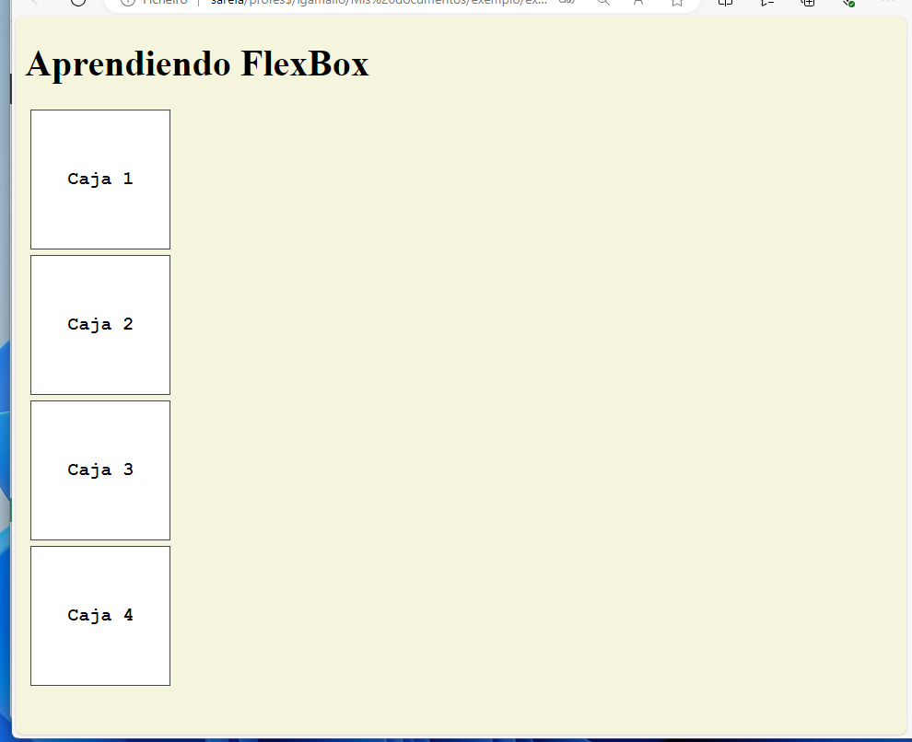

Exercicio 2

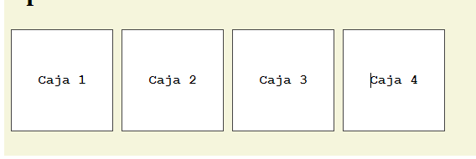

Exercicio 3

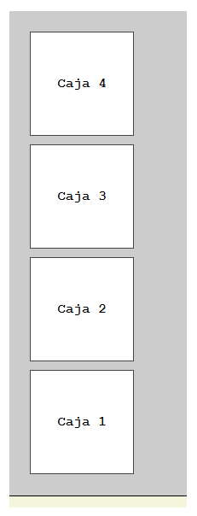

Exercicio 4

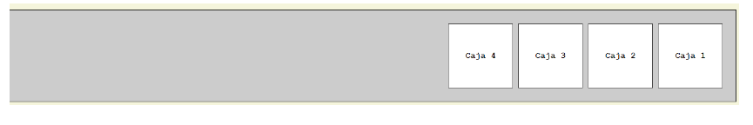

Exercicio 5

Engadimos mais caixas

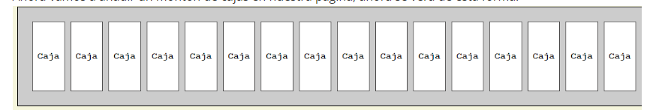

Exercicio 6

Copia e pega para ter mais caixas, e fai que ao rematar, continúe sen cambiar de fila

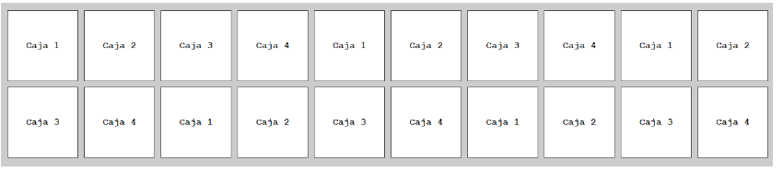

Exercicio 7

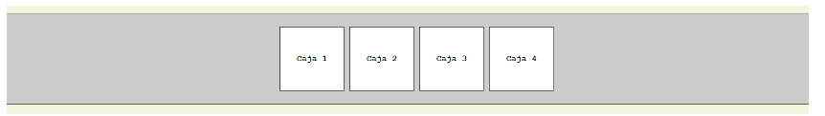

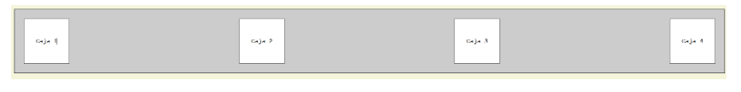

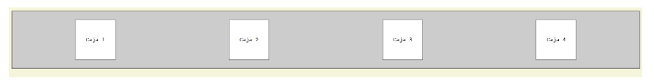

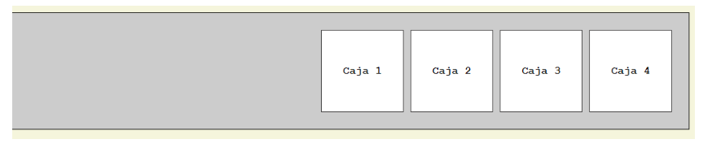

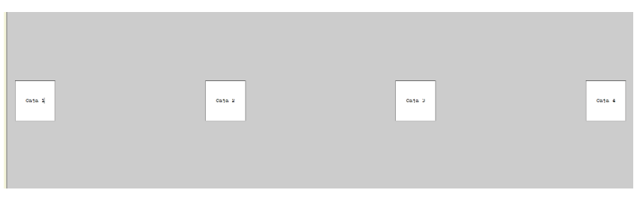

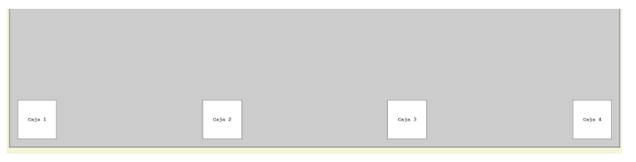

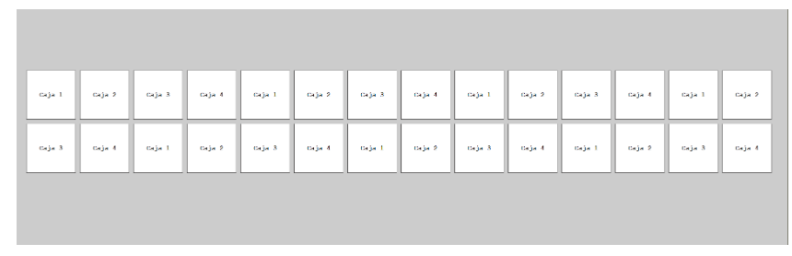

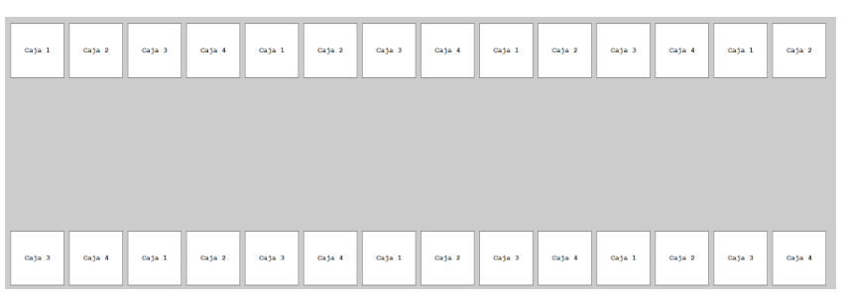

Exercicios con tres divs dentro do flex-container

